UBND HUYỆN GIA LÂM  TRƯỜNG TH NÔNG NGHIỆP  Họ tên: …………………..............  Lớp 3: ………………….............. |  | BÀI KIỂM TRA CUỐI HỌC KỲ II  MÔN: TOÁN - LỚP 3  Năm học 2024 – 2025  Thời gian: 35 phút (không kể thời gian phát đề)

Điểm | Nhận xét của giáo viên | Chữ ký GV
I. TRẮC NGHIỆM (4 điểm) ĐỀ CHẴN
Bài 1: Khoanh vào chữ đặt trước câu trả lời đúng:
Câu 1. Số 86 539 có chữ số hàng chục nghìn là:
A. 8 B. 6 C. 5 D. 3
Câu 2. Số La Mã XIV đọc là:
A. mười ba B. mười lăm C. mười bốn D. mười sáu
Câu 3. Một hình chữ nhật có chiều dài 8cm, chiều rộng 4cm. Diện tích hình chữ nhật đó là :
A. 12 cm² B. 32 cm² C. 24 cm² D. 16 cm²
Câu 4. An được mẹ cho xem ti vi 30 phút. An bắt đầu xem ti vi lúc 19 giờ. Đồng hồ chỉ thời gian An cần tắt ti vi là:
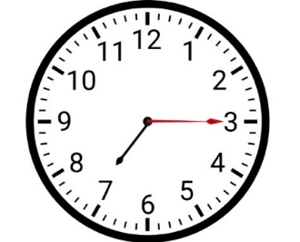 | 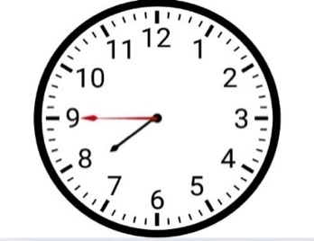 | 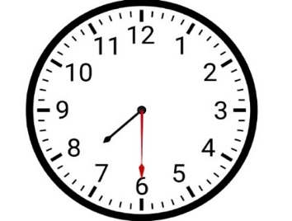 | 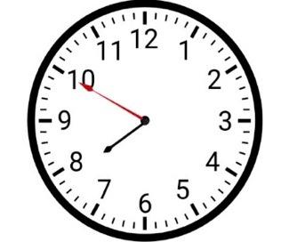
A B C D
Bài 2: Quan sát vào tờ lịch dưới đây, rồi điền vào chỗ chấm:
a. Ngày 21 tháng 4 là Ngày Sách và Văn hóa đọc Việt Nam. Đó là thứ …………  b. Tháng 4 có …… ngày Chủ Nhật, đó là các ngày………….………………….. | 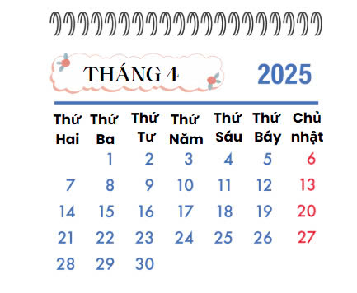
Bài 3: Đúng ghi Đ, sai ghi S vào ô trống:
4 phút 5 giây = 240 giây
An có 2 tờ tiền 5000 đồng và 1 tờ tiền 2000 đồng. An mua một chiếc bút chì giá 7000 đồng. An còn lại 5000 đồng.
Một tấm bìa hình vuông có chu vi là 24 cm, cạnh hình vuông đó là 6cm.
Làm tròn số 56 485 đến hàng chục nghìn, ta được số 56 490.

B. PHẦN TỰ LUẬN (6 điểm)
Bài 1: Đặt tính rồi tính:
87 192 + 5 342 65 352 – 42 416 20 618 x 4 84 287 : 7
Bài 2: Tính giá trị của biểu thức:
a) 18 090 : 5 : 2 b) 39 452 x ( 27 280 – 27 278)
………………………………………………………………………………………………………………………………………………………………………………………………………………………………………………………………………………
Bài 3: Trang trại nhà bác Mai có 3 150 con gà, số con vịt gấp 3 lần số con gà. Hỏi trang trại nhà bác Mai có bao nhiêu con gà và vịt?
……………………………………………………………………………………………………………………………………………………………………………………
…………………………………………………………………………………………………………………………………………………………………………………………………………………………………………………………………………………………………………………………………………………………………………
Bài 4:
a. Mỗi quả dưa cân nặng 1kg. Mỗi quả xoài cân nặng là…………… gam.  (Biết rằng các quả xoài có cân nặng bằng nhau). | 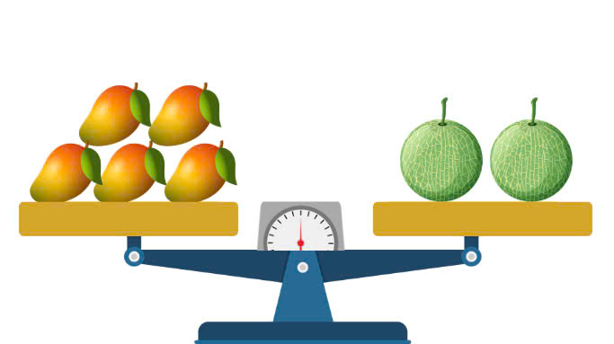
b. Tìm tổng của số tròn chục lớn nhất có bốn chữ số và số liền trước của số 10000.
……………………………………………………………………………………………………………………………………………………………………………………
…………………………………………………………………………………………………………………………………………………………………………………………………………………………………………………………………………………………………………………………………………………………………………

UBND HUYỆN GIA LÂM  TRƯỜNG TH NÔNG NGHIỆP  Họ tên: …………………..............  Lớp 3: ………………….............. |  | BÀI KIỂM TRA CUỐI HỌC KỲ II  MÔN: TOÁN - LỚP 3  Năm học 2024 – 2025  Thời gian: 35 phút (không kể thời gian phát đề)

Điểm | Nhận xét của giáo viên | Chữ ký GV
I. TRẮC NGHIỆM (4 điểm) ĐỀ LẺ
Bài 1: Khoanh vào chữ đặt trước câu trả lời đúng:
Câu 1. Số 87 539 có chữ số hàng chục nghìn là:
A. 7 B. 8 C. 5 D. 3
Câu 2. Số La Mã XVI đọc là:
A. mười ba B. mười lăm C. mười bốn D. mười sáu
Câu 3. Một hình chữ nhật có chiều dài 9cm, chiều rộng 4cm. Diện tích hình chữ nhật đó là :
A. 12 cm² B. 32 cm² C. 36 cm² D. 16 cm²
Câu 4. An được mẹ cho xem ti vi 30 phút. An bắt đầu xem ti vi lúc 19 giờ 15 phút. Đồng hồ chỉ thời gian An cần tắt ti vi là:
A B C D
Bài 2: Quan sát vào tờ lịch dưới đây, rồi điền vào chỗ chấm:
a. Ngày 30 tháng 4 là Ngày Giải phóng Miền Nam. Đó là thứ ………..
b. Tháng 4 có …… ngày Chủ Nhật, đó là các ngày………….……………………
Bài 3: Đúng ghi Đ, sai ghi S vào ô trống:
4 phút 5 giây = 245 giây
An có 2 tờ tiền 5000 đồng và 1 tờ tiền 2000 đồng. An mua một chiếc bút chì giá 7000 đồng. An còn lại 7000 đồng.
Một tấm bìa hình vuông có chu vi là 24 cm, cạnh hình vuông đó là 12 cm.
Làm tròn số 56 485 đến hàng chục nghìn, ta được số 60 000.

B. PHẦN TỰ LUẬN (6 điểm)
Bài 1: Đặt tính rồi tính:
56 656 + 14 272 12 854 – 5627 12 103 x 8 57 273 : 3
Bài 2: Tính giá trị của biểu thức:
a) 18 090 : 5 : 2 b) 39 452 x ( 27 280 – 27 278)
………………………………………………………………………………………………………………………………………………………………………………………………………………………………………………………………………………
Bài 3: Trang trại nhà bác Mai có 2 150 con vịt, số con gà gấp 3 lần số con vịt. Hỏi trang trại nhà bác Mai có bao nhiêu con gà và vịt?
……………………………………………………………………………………………………………………………………………………………………………………
…………………………………………………………………………………………………………………………………………………………………………………………………………………………………………………………………………………………………………………………………………………………………………
Bài 4:
a. Mỗi quả dưa cân nặng 1kg. Mỗi quả xoài cân nặng là…………… gam.
( Biết rằng các quả xoài có cân nặng bằng nhau)
b. Tìm tổng của số tròn chục lớn nhất có bốn chữ số và số liền sau của số 9999.
……………………………………………………………………………………………………………………………………………………………………………………
………………………………………………………………………………………………………………………………………………………………………………………………………………………………………………………………………………………………………………………………………………………………………..

UBND HUYỆN GIA LÂM
TRƯỜNG TH NÔNG NGHIỆP

HƯỚNG DẪN CHẤM BÀI KIỂM TRA CUỐI HỌC KÌ II
MÔN: TOÁN - LỚP 3
Năm học 2024- 2025
Phần I: Trắc nghiệm (4 điểm)
Bài | Đề chẵn | Đề lẻ | Điểm
1 | Câu 1. Khoanh vào ý A  Câu 2. Khoanh vào ý C  Câu 3. Khoanh vào ý B  Câu 4. Khoanh vào ý C | Câu 1. Khoanh vào ý B  Câu 2. Khoanh vào ý D  Câu 3. Khoanh vào ý C  Câu 4. Khoanh vào ý B | 0,5 điểm  0,5 điểm  0,5 điểm  0,5 điểm
2 | a. HS điền đúng Thứ Hai  b. HS điền đúng mỗi ý cho 0.25 đ | a. HS điền đúng Thứ Tư  b. HS điền đúng mỗi ý cho 0.25 đ | 0,5 điểm  0,5 điểm
3 | - HS điền đúng mỗi ô trống cho 0,25 điểm |  | 1 điểm
3 | S-Đ-Đ-S | Đ-S-S-Đ
Phần II: Tự luận (6 điểm)
1 | Đặt tính rồi tính đúng mỗi phép tính được 0,5 điểm  * Lưu ý: HS đặt tính không thẳng cột hoặc không kẻ vạch ngang mỗi lỗi trừ 0,25 điểm toàn bài. |  | 2 điểm
2 | HS tính đúng mỗi phần cho 0,5 điểm |  | 1 điểm
2 | a. 18 090 : 5 : 2  = 3618 : 2  = 1809 | b. 39 452 x (27 280 – 27 278)  = 39 452 x 2  = 78 904
3 | Số con vịt có là:  3150 x 3 = 9450 (con)  Trang trại nhà bác Mai có số con gà và vịt là:  9450 + 3150= 12 600 (con)  Đáp số: 12 600 con gà và vịt | Số con gà có là:  2150 x 3 = 6450 (con)  Trang trại nhà bác Mai có số con gà và vịt là:  6450 + 2150= 8 600 (con)  Đáp số: 8 600 con gà và vịt | 0,5 đ  0,5 đ  0,5 đ  0,25 đ  0,25 đ
3 | Lưu ý:+ Nếu câu trả lời sai phép tính đúng không cho điểm.  + Thiếu đáp số trừ 0,5 điểm; Sai đơn vị trừ 0,5 điểm  + HS làm cách khác đúng cho điểm tương đương
4 | a. HS trả lời đúng: 400 gam | a. HS trả lời đúng: 500 gam | 0.5 điểm
4 | b. Số tròn chục lớn nhất có bốn chữ số là 9990.  Số liền trước của 10000 là 9999.  Tổng là: 9990 + 9999= 19989  Đáp số : 19989 | b. Số tròn chục lớn nhất có bốn chữ số là 9990.  Số liền sau của 9999 là 10000  Tổng là: 9990 + 10000 = 19990  Đáp số : 19990 | 0,25 điểm  0,25 điểm
4 | GV linh hoạt cho điểm với cách làm đúng

UBND HUYỆN GIA LÂM
TRƯỜNG TH NÔNG NGHIỆP

MA TRẬN ĐỀ KIỂM TRA TOÁN 3 CUỐI KÌ II
NĂM HỌC 2024 – 2025
TT | Chủ đề |  | Mức 1 |  | Mức 2 |  | Mức 3 |  | Tổng
TT |  |  | TN | TL | TN | TL | TN | TL | Tổng
1 | Số học | Số câu | 2 | 1 | 2 | 2 |  | 1 | 8
1 | Số học | Câu số | Bài 1:Câu 1 | Bài 1 | Bài 3 câu d | Bài 3 |  | Bài 4,2 | Bài 1:Câu 2; Bài 1; Bài 3 câu d; Bài 2,3,4
1 | Số học | Số điểm | 0,5 | 2 | 0,25 | 2 |  | 2 | 6,75
2 | Hình học | Số câu | 1 |  | 1 |  |  |  | 1
2 | Hình học | Câu số | Bài 1 câu 3 |  | Bài 3 câu c |  |  |  | Bài 3 câu c; Bài 1 câu 3
2 | Hình học | Số điểm | 0,5 |  | 0,25 |  |  |  | 0,75
3 | Xem đồng hồ, tháng năm, tiền Việt Nam | Số câu | 3 |  | 1 |  | 1 |  | 5
3 | Xem đồng hồ, tháng năm, tiền Việt Nam | Câu số | Bài 1 câu 2,4; Bài 2 câu a |  | Bài 2 câu b, bài 3 câu a,b |  |  |  | Bài 1 câu 2,4; Bài 2 câu a; Bài 2 câu b, bài 3 câu a,b;
3 | Xem đồng hồ, tháng năm, tiền Việt Nam | Số điểm | 1,5 |  | 1 |  |  |  | 2,5
Tổng số điểm |  |  | 4,5 |  | 3,5 |  | 2 |  | 10

